
МИНОБРНАУКИ РОССИИ
Федеральное государственное бюджетное образовательное учреждение
высшего образования
«МИРЭА ‒ Российский технологический университет»
РТУ МИРЭА
Институт информационных технологий (ИИТ)
Кафедра игровой индустрии

ОТЧЁТ ПО УЧЕБНОЙ ПРАКТИКЕ
Учебная практика

приказ Университета о направлении на практику от «31» августа 2026 г. № 7109-С

Отчёт представлен к  рассмотрению:  Студент группы ИКБО-31-24 | «21» декабря 2026 г. | Жильцова С.О.  (подпись и расшифровка подписи)
Отчёт утверждён.
Допущен к защите:

Руководитель практики  от кафедры | «21» декабря 2026 г. | Синицын А.В.  (подпись и расшифровка подписи)

Москва 2026 г.

ВВЕДЕНИЕ
Сфера виртуальной реальности в России и в мире демонстрирует устойчивый рост: VR-технологии вышли на массовый рынок и активно используются в сфере развлечений. VR-арены и аттракционы всё чаще становятся частью инфраструктуры торгово-развлекательных центров. Одна из популярных услуг - это системы виртуальной реальности с возможностью свободного перемещения, то есть арены виртуальной реальности, где клиентам предоставляется возможность опробовать эти технологии на себе. Обычно услуга оказывается в виде сеансов с фиксированной длительностью. Подобные организации сталкиваются с типичными для сферы услуг проблемами: ручное планирование, двойные брони, простой оборудования, отсутствие аналитики загрузки [2]. Автоматизация сеансового обслуживания позволяет повысить загрузку арены, сократить простои и повысить удовлетворённость клиентов.
В качестве объекта исследования рассматривается процесс сеансового обслуживания на арене виртуальной реальности как объект автоматизации, а в качестве предмета исследования - информационные процессы и операции, возникающие при оформлении и проведении сеанса на арене виртуальной реальности, подлежащие автоматизации.
Таким образом, тема данной учебной практики – «разработка программного продукта для автоматизации сеансового обслуживания на арене виртуальной реальности».
Цель практики - разработать программный продукт, который позволит реализовать и автоматизировать сеансовое обслуживание на арене виртуальной реальности.
Задачи практики будет распределены по этапам следующим образом:
- Исследовательский этап: проанализировать предметную область, описать основной бизнес-процесс, освоить среду разработки и систему контроля версий, собрать список источников, выполнить перевод фрагмента иностранного источника.
- Аналитический этап: построить модель основного бизнес-процесса в принятой нотации, выявить автоматизируемые операции, построить логическую модель данных, разработать алгоритмы решения задачи, построить их схемы, оценить вычислительную сложность, реализовать алгоритмы на языке Python.
- Организационный и объектно-ориентированный этап: спроектировать классы, иерархии наследования и интерфейсы, реализовать решение на языке Java средствами ООП, сопоставить процедурную и объектно-ориентированную реализации, описать состав, роли и компетенции команды (Agile/Scrum), оценить требования рынка труда и определить траекторию профессионального роста.
- Проектный этап и тестирование: построить физическую модель данных средствами СУБД, составить тестовые сценарии, выявить и устранить ошибки, оценить качество кода, организовать хранение кода, данных и документации, описать проектное решение.

1. Исследовательский этап

1.1. Среда разработки и системы контроля версий
Для процедурной реализации алгоритмов выбран язык программирования Python 3.14 [12]. Выбор обусловлен простотой синтаксиса, богатой стандартной библиотекой и распространенностью в учебных и научных задачах. В качестве среды разработки выбран PyCharm Community Edition 2023.3.2. Данная среда бесплатна для личного и коммерческого использования. Кроме того она обладает встроенным отладчиком и может анализировать код, что ускоряет разработку: встроенное автодополнение, проверка ошибок на лету. PyCharm обладает всем необходимым для старта разработки.
Для реализации основных алгоритмов, проектирования классов и интерфейсов выбран язык программирования Java 21 LTS [13]. Выбор обусловлен строгой типизацией, поддержкой ООП и промышленной распространённостью. В качестве среды разработки выбрана Intellij Idea Community Edition 2026.2.2. Данная среда бесплатна для личного и коммерческого использования. Также она включает автодокументацию, подсказки и продвинутый рефакторинг, которые экономят время, встроенные инструменты сборки, поддерживающие популярные системы управления проектами Maven и Gradle, отладчик.
Также в процессе разработки будет использоваться система контроля версий Git [15]. Она крайне полезна при любой разработке, так как позволяет сохранять историю изменений и легко возвращаться к старым версиям. А для хостинга онлайн – GitHub, что позволит потенциально разрабатывать проект в команде или работать над ним с любого удобного персонального компьютера.
В качестве основной СУБД будет использоваться PostgreSQL 18 [14]. Это система с открытым исходным кодом, которая отличается гибкостью, надежностью и поддерживает стандарты ACID.

1.2. Обследование и анализ предметной области
В текущих реалиях цифровые и иммерсивные технологии становятся все более востребованными, в том числе и виртуальная реальность [10].
Виртуальная реальность (VR) - это созданный с помощью программного обеспечения цифровой трехмерный мир. Он вызывает у пользователя ощущение полного погружения в происходящее. Пользователь наблюдает этот мир на экране дисплея или через специальные устройства, такие как очки или шлем виртуальной реальности. Кроме того, могут использоваться другие устройства, например, перчатки или специальные костюмы, - которые обеспечивают более активное взаимодействие со средой и позволяют воспринимать различные стимулы, усиливающие ощущение реальности. Помимо VR, выделяют дополненную (AR), смешанную (MR) и расширенную (XR) реальность – эти технологии различаются степенью интеграции виртуальных объектов в физический мир [5].
Сейчас виртуальная реальность получила большое распространение и применяется в самых разных областях: здравоохранении, обучении, автомобильной промышленности, архитектуре, торговле и т.д. [4,5]. Это возможно благодаря основным принципам виртуальной реальности: иммерсивность (эффект погружения), интерактивность (возможность взаимодействия с виртуальной средой) и присутствие (иллюзия нахождения внутри виртуального мира) [7]. Но первое, что приходит многим в голову при словах виртуальная реальность – это индустрия развлечений.
Индустрия развлечений одной из первых начала внедрять технологии виртуальной реальности. Они широко используются в онлайн-играх, кинотеатрах и тематических парках. Виртуальная реальность стремительно преображает сферу развлечений, создавая иммерсивный опыт, выходящий за рамки традиционных медиаформатов. Современные устройства уже могут порадовать качеством графики, детализацией и реалистичностью, а разрабатываемые тактильные устройства позволят пользователям чувствовать текстуры и поверхности виртуальных миров, что сделает виртуальную реальность ещё более реалистичной [7].
Виртуальная реальность позволяет обеспечивать непревзойденный уровень погружения и физического участия [11], укреплять социальные связи в уникальной цифровой среде онлайн-игр, участвовать в мероприятиях в реальном времени, не выходя из дома.
Одной из форм организации VR-развлечений является клуб с ареной виртуальной реальности (VR-арена).
Арена виртуальной реальности - коммерческое развлекательное или тренинговое пространство, оснащённое оборудованием виртуальной реальности, в котором услуга оказывается сеансами - ограниченными по времени игровыми или прикладными сценариями.
Ключевое отличие арены от классических VR-систем – это наличие пространства, где можно свободно перемещаться и возможно присутствие нескольких игроков и их взаимодействие [1].
Сейчас для эффективного функционирования VR-арены должны обладать системой, которая будет реализовывать автоматизированное бронирование слотов, рассчитывать время между клиентами, сама подключать и отключать клиентов, а также позволит производить учет оборудования, персонала и слотов в одном месте, сводя работу администраторов к минимуму, устраняя человеческий фактор. При автоматизации сеансового обслуживания VR-арены важно не просто внедрить систему, а интегрировать её в существующие процессы с учётом специфики отрасли [6].

1.3 Обзор истории развития основного бизнес-процесса юридических лиц как вида экономической деятельности в РФ в XXI веке
Основной бизнес-процесс, который будет рассматриваться нами в этой работе - это оказание платных услуг населению в сфере развлечений и досуга с использованием VR-технологий юридическим лицом.
Иммерсивные услуги прошли множество этапов от стереоскопа до появления термина «виртуальная реальность» [9]. И сейчас нам доступно практически полное погружение в искусственно созданную реальность. Для этого достаточно лишь отправиться в ближайший крупный торговый центр.
В 2010-х годах появление VR-устройств и программного обеспечения для массового рынка делает возможным открытие коммерческих VR-центров. Первые VR-аттракционы появились как итог того, что многие люди хотели бы попробовать виртуальную реальность, но не имели возможность или желание покупать дорогостоящее оборудование.
Позже начали создаваться специальные арены и клубы, где пользователи могли бы свободно перемещаться в игровом пространстве благодаря устройствам внешнего трекинга. Услуга окончательно закрепилась в сеансовом формате: клиент выбирал сценарий и время, арена предоставляла оборудование и инструктора. В этот период активно развивалось онлайн-бронирование через сайты и агрегаторы.
Несмотря на рост интереса к VR-технологиям, российские компании сталкиваются с рядом барьеров при их внедрении: экономическими (высокая стоимость инфраструктуры и отдельных устройств), нормативными (отсутствие отраслевых стандартов), социальными и техническими (ограничения устройств) [3]. Первые AR/VR-проекты начали появляться в 2016 году после появления в открытой продаже первого VR-шлема Oculus Rift CV1 [9]. А их интеграция с торгово-развлекательными центрами ускорила распространение VR-технологий.
В 2020-х локдауны закрывают арены и клубы, но ускоряют цифровизацию: широко распространяется онлайн-бронирование и оплата [8]. Предприятия сферы услуг сталкиваются с необходимостью оптимизации операционных процессов, снижения издержек и повышения качества обслуживания клиентов в условиях усиливающейся конкуренции [6].
С 2022 года отрасль развивается в условиях импортозамещения: растёт доля отечественных решений (VR-шлемы, ПО для арен, системы бронирования), усиливается корпоративный сегмент (VR-тренинги, тимбилдинг), ужесточаются требования к локализации персональных данных. Растет спрос и все чаще появляются связанные с виртуальной реальностью проекты, например связанные с туризмом [10]. В России развитие VR-технологий поддерживается на государственном уровне: утверждена программа "Цифровая экономика РФ" и дорожная карта развития "сквозной" цифровой технологии "Технологии виртуальной и дополненной реальности" [3].
Интерес к VR-технологиям растёт, а их развитие поддерживается игровой индустрией [4, 5]. Для сферы развлечений это означает рост спроса на иммерсивные услуги, что делает автоматизацию сеансового обслуживания особенно актуальной.

1.4 Основной бизнес процесс
Автоматизация бизнес-процессов на предприятиях сферы услуг представляет собой комплексную стратегическую трансформацию операционной деятельности, направленную на оптимизацию взаимодействия между персоналом, клиентами и системами управления с целью повышения эффективности труда и качества обслуживания [6].
Название рассматриваемого процесса - «Оказание услуги сеансового посещения арены виртуальной реальности». В центре этого процесса находится реализация сеанса: именно на этом этапе клиент получает услугу, а арена – выручку. Остальные шаги (бронирование, оплата, отчётность) обслуживают сеанс или фиксируют его результат, поэтому при автоматизации в первую очередь важно поддержать именно проведение сеанса.
Основными участниками процесса являются: клиент (игрок), получающий услугу, администратор (оператор), работающий с оплатой и расписанием, техник, занимающийся оборудованием, и инструктор, проводящий инструктажи и контролирующий сеансы.
После автоматизации к участникам добавляется система: она сверяет слоты, учитывает время подготовки между сеансами, подключает и отключает клиентов, фиксирует факт оказания услуги и формирует отчётность. Часть функций администратора при этом переходит к системе, и его роль сводится к контролю и разрешению нештатных ситуаций.
На вход поступает заявка клиента на сеанс: выбранный сценарий, желаемая дата и время, число участников и контактные данные. Заявка приходит от клиента – напрямую или через сайт/агрегатор. Помимо заявки, для проведения сеанса нужны внутренние ресурсы: данные о свободных слотах и данные о состоянии оборудования. Без этих данных сеанс невозможно ни назначить, ни провести.
Далее в общих чертах опишем данный бизнес процесс.
Клиент отправляет запрос на сеанс, выбирая сценарий, дату, время и число участников. Администратор сверяет расписание и фиксирует слот за клиентом. Клиент получает подтверждение брони. На этом этапе возможны отмена или перенос.
За 10-15 минут до сеанса проводиться подготовка. Техник проверяет исправность оборудования, заряд аккумулятора, проводит санобработку и калибровку.
После прихода клиента инструктор объясняет правила, технику безопасности, управление и запускает сценарий.
Клиенты играют 15-60 минут (в зависимости от сценария), а инструкторы следят и при необходимости вмешиваются.
После завершения сеанса фиксируется факт оказания услуги, выдается чек и проводиться оплата.
Отдельно стоит учитывать ветки, которые возникают на практике: неисправность оборудования перед сеансом, неявка клиента, перенос брони. Даже если они не автоматизируются полностью, система должна их обрабатывать, иначе расписание и отчётность будут расходиться с реальностью.
Выходами процесса являются проведенный сеанс, чек, закрытая бронь и отчет.
Как можно заметить, проблемными местами в этом бизнес процессе являются моменты, когда администратор вручную бронирует сеансы и подключает клиентов. Сверка слотов вручную может привести к двойным бронированиям и конфликтам, например, когда не было учтено время на подготовку оборудования. Кроме того часто без единой системы данные хранятся в разных местах и могут теряться, путаться или противоречить друг другу. Так как для VR-арен высока степень физического участия посетителей [1], возникают особые требования к организации сеансов и управлению оборудованием для достижения лучшего опыта для клиента.
Для решения этих проблем нужна автоматическая система, которая будет сверять расписание с учётом времени подготовки между сеансами, подключать и отключать клиентов, учитывать состояние оборудования и формировать отчётность. Это сократит простои, исключит двойные брони и снизит нагрузку на администратора.
Также стоит отметить, что подобная система позволит в будущем формировать ежедневную и еженедельную отчетность автоматически. Это позволит анализировать поведение клиентов, загруженность, сверять выручку и т.д. Кроме того автоматизированный сбор данных поможет своевременно выявлять неисправности и планировать техническое обслуживание, что сократит простои и потери выручки [2].

1.5 Фрагмент иностранного источника
Выбранная статья: «Free-roam location-based virtual reality entertainment: An affordance analysis», Xuanjin Wu, Xiaomeng Du, Ding Xu [1].
Переведенный фрагмент включает в себя Введение и раздел 4.1.1 оригинальной статьи.

1.5.1 Перевод
1. Введение
Развлекательные арены виртуальной реальности с возможностью свободного перемещения (VR-арены) позволяют посетителям физически передвигаться в обширных цифровых пространствах. Например, проект «Горизонт Хеопса» (Horizon of Khufu) воссоздающий облик Великой пирамиды Гизы, возраст которой насчитывает 4500 лет, привлек более 100000 посетителей за первые десять месяцев работы в Шанхае. Этот аттракцион свидетельствует о растущей рыночной привлекательности цифровых развлечений, способных обеспечить полный эффект присутствия и основанных на физической активности. Данная тенденция также отражает общее расширение сектора развлечений, привязанных к конкретной локации: прогнозируется, что к 2030 году объем мирового рынка в этой сфере достигнет 25,90 млрд долларов США при среднегодовом темпе роста 28,5%.
Важно отметить, что VR-арены представляют собой новую точку пересечения технологий виртуальной реальности и индустрии развлечений на базе конкретных локаций. Они, в отличие от традиционных аттракционов, основанных на физических конструкциях, или домашних VR-систем, ограничивающих пользователя сидячим положением, задействуют просторные помещения и портативные устройства (шлемы, трекеры, тактильные жилеты). Это позволяет создавать опыт, где физические движения синхронизируются с виртуальным контентом. И хотя в некоторых местах - например, в китайском городе Лоян - системы VR-арены уже успешно внедрены в качестве самостоятельных туристических достопримечательностей, научный интерес к особенностям их эксплуатации и специфике получаемого пользователями опыта остается ограниченным. В частности, в существующих исследованиях можно выделить два пробела.
Во-первых, имеющиеся концептуальные модели, разработанные для VR-систем, рассчитанных на сидячее положение пользователя, или для AR-приложений, привязанных к местоположению, недостаточны для объяснения высокой степени физического участия, характерной для VR-арен. Предшедствующие теоретические исследования были сосредоточены преимущественно на приложениях, ориентированных на визуальное и слуховое восприятие, где физическая активность ограничена. VR-арены напротив требуют от посетителей передвижения в физическом пространстве, что усиливает как ощущение физического присутствия, так и эффект социального соприсутствия в реальном времени. Сочетание движений тела и виртуального представления требует нового концептуального подхода, выходящего за рамки традиционных теорий виртуальной реальности. Во-вторых, VR в сфере туризма чаще всего рассматривается как онлайн-инструмент, ориентированный на маркетинг, тогда как его роль как элемента развлекательной инфраструктуры, привязанной к конкретной локации, остается недостаточно изученной. Анализ того, как проектируются площадки для демонстрации виртуальной реальности с целью создания эффекта погружения, может способствовать лучшему пониманию развлекательных услуг, потребляемых непосредственно в туристических местах.
В качестве аналитической рамки мы использовали теорию аффордансов (affordance theory). Аффорданс обозначает возможности для действий, возникающие в процессе взаимодействия субъекта со средой. Этот подход полезен для понимания того, как различные виды среды - ландшафты, архитектурные объекты, мобильные технологии - формируют поведение туристов. Аффорданс, как возникающий из отношений конструкт, связывает макроструктуры с индивидуальной активностью, выступая надежным аналитическим инструментом для осмысления взаимосвязи между опытом и средой. С учетом сказанного, для данного исследования были сформулированы два вопроса:
1. Каковы аффордансы VR-арен?
2. Каковы последствия этих аффордансов для опыта посетителей?
В исследовании был применен трехэтапный мультимодальный качественный подход. Первый этап включал наблюдение для фиксации материальных и технологических элементов VR-арен. На втором этапе осуществлялся сбор пользовательского контента, возникающего естественным образом, для выявления того, какой опыт получают посетители и какие впечатления получают. Третий этап исследования включал проведение полуструктурированных интервью как с посетителями, так и с работниками, что позволило получить более глубокое представление о ситуации «изнутри». Анализ данных проводился с позиций интерпретативного подхода с целью выявления того, каким образом спроектированное пространство способствует формированию уникального опыта.
Ожидается, что данное исследование внесет вклад в двух аспектах. Во-первых, с теоретической точки зрения, работа предлагает новую концепцию VR-арен, рассматривая их как инфраструктуру впечатлений - подобную туристическим достопримечательностям, - где физическое пространство и цифровой контент объединены в единое целое. Исследование также расширяет понимание сферы развлечений на базе локаций и индустрии развлечений для туристов, в частности, раскрывая роль технологий расширенной реальности в создании инновационного опыта, включающего такие элементы, как погружение и эффект физического присутствия. Во-вторых, с практической точки зрения, полученные результаты демонстрируют взаимосвязь между опытом и средой, а также позволяют понять, как технологии способствуют формированию желаемого потребительского опыта или, напротив, препятствуют этому. Это дает возможность сформулировать конкретные рекомендации для проектировщиков и управляющих туристическими объектами по внедрению VR-арен.
4.1. Анализ аффордансов VR-арен
Мы выделили четыре группы аффордансов VR-арен: способность к рассказыванию историй, потенциал для геймификации, возможность свободного перемещения и физическая интерактивность. Каждая группа включает в себя подкатегории, раскрывающие особенности их практической реализации.
4.1.1. Способность к рассказыванию историй
Этот аффорданс характеризует способность VR-арен обеспечивать связность повествования, делая мир истории понятным, доступным для входа и «проживания» благодаря таким элементам, как повествовательный потенциал, возможность ролевой игры и лиминальный переход. Важнейшим элементом здесь выступает повествовательный потенциал, использующий ключевые события сюжета (например, триггеры, заскриптованные сцены и диегетические артефакты) и мультимодальные средства навигации по сюжету (например, закадровый голос, реквизит на площадке и изменения в окружении) для введения в историю и ее поддержания. Так, в проекте «Titanic: Echo from the Past» сюжет служит инструментом организации передвижения посетителей. Они начинают с осмотра обломков, открывают для себя фрагменты прошлого через артефакты и визуальные подсказки и постепенно возвращаются к ключевым событиям на борту судна, выстраивая тем самым целостную повествовательную линию.
Со способностью к рассказыванию историй тесно связана возможность ролевой игры - способность участников воплощать определенные сюжетные роли или действовать в их рамках, опираясь на маркеры идентичности, предписанные сценарием модели поведения и принимая решения от лица персонажа. Принятие перспективы «от первого лица» позволяет игрокам распределять между собой задачи, связанные с развитием сюжета, что улучшает индивидуальное понимание его структуры. В проекте «Titanic» роль дайвера, которую берет на себя пользователь, служит функциональной и сюжетной призмой, через которую осуществляется навигация по виртуальной среде и ее осмысление. В совокупности эти возможности превращают посетителей из пассивных наблюдателей в активных участников событий, разворачивающихся в рамках истории.
Наконец, лиминальный переход обеспечивает значимое отделение от физического мира посредством участия в ритуальных действиях. Этого удается достичь за счет того, что гарнитура воспринимается как маркер отделения: надевание устройства становится своего рода ритуальным переходом через границу, погружающим участника в повествование. Ключевую роль в реализации этой возможности играет организация пороговой зоны и пространства, предшествующего началу игры. Так, например, в проекте «Winds of Luoyang» используются тематическое оформление интерьера, встречающие участников персонажи и элементы костюмов, превращающие фойе в пограничную, лиминальную зону. Эти воплощенные в физической среде сигналы позволяют синхронизировать действия группы и сформировать общий эмоциональный настрой, тем самым снижая неопределенность повествования и обеспечивая считываемость задуманного сюжета.

2. Аналитический этап

2.1. Модель бизнес-процесса
Для формализации основного бизнес-процесса «Оказание услуги сеансового посещения арены виртуальной реальности», описанного в разделе 1.4, построена модель в нотации BPMN 2.0 [16]. Процесс начинается поступлением заявки клиента и заканчивается закрытием брони.
На диаграмме (рисунок 1) участники процесса представлены дорожками в пуле: клиент, администратор, техник и инструктор. Каждое действие размещено в дорожке того участница, который его выполняет. Начальное событие – «Поступила заявка клиента на сеанс», конечное – «Сеанс проведен, услуга оказана».
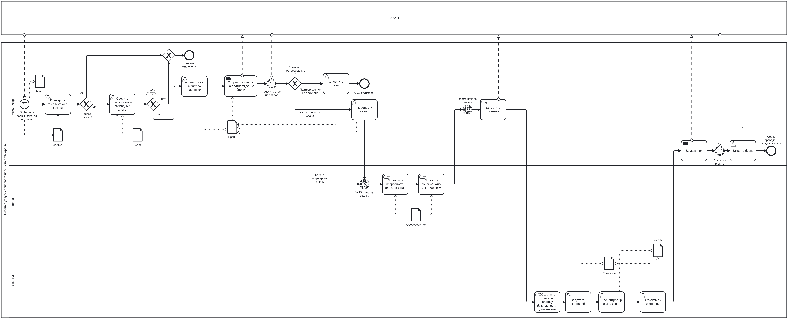
Рисунок 1 - Модель бизнес-процесса

2.2. Автоматизируемые операции
На основе анализа модели бизнес-процесса выделены операции, которые возьмет на себя разрабатываемая система (таблица 1). Они определяют состав функций процедурной реализации. Названия операций в таблице совпадают с названиями задач на диаграмме.
В качестве автоматизированных были выбраны задачи, которые требуют ручного вмешательства сотрудников и подвержены риску ошибок в силу человеческого фактора. Их автоматизация с помощью программного продукта значительно повысит эффективность работы арены.
Таблица 1 - Автоматизируемые операции
№ | Операция (задача на диаграмме) | Кто выполняет сейчас | Что будет делать система | Функция в коде
1 | Проверить комплектность заявки | Администратор вручную сверяет заполненные поля | Проверяет наличие обязательных данных (сценарий, дата, время, число участников, контакты), валидирует формат телефона и выдаёт список ошибок, если чего-то не хватает | check_request()
2 | Сверить расписание и свободные слоты | Администратор вручную смотрит журнал бронирования | Сверяет желаемое время с уже занятыми слотами, автоматически учитывает технологическое время (15 минут) на подготовку оборудования между сеансами | find_free_slots()
3 | Зафиксировать слот за клиентом | Администратор вручную вписывает клиента в журнал | Создаёт запись о брони, привязывает её к клиенту и слоту, блокирует слот от повторной записи | book_slot()
4 | Закрыть бронь | Администратор вручную ставит отметку в конце дня | Создаёт запись о проведённом сеансе, автоматически меняет статус брони на «Закрыта», сохраняет фактическое время начала и окончания | close_booking()
Таким образом, система автоматизирует четыре операции: проверка комплектности заявки, сверку расписания, фиксирование и закрытие брони. Остальные шаги процесса (инструктаж, санобработка и контроль сеанса) остаются за персоналом.

2.3. Логическая модель данных
Логическая модель данных описывает сущности необходимые для работы основного бизнес-процесса, без привязки к конкретной СУБД. Типы столбцов, индексы и SQL будут определены на этапе построения физической модели. Источником сущностей послужили объекты данных, показанные на BPMN-диаграмме (рисунок 1): клиент, заявка, слот, бронь, оборудование, сценарий, сеанс, сотрудник.
Модель содержит восемь сущностей, связанных между собой. Для построения модели были использована нотация «вороньи лапки» (crow's foot). Диаграмма приведена на рисунке 2, а сущности в таблице 2.
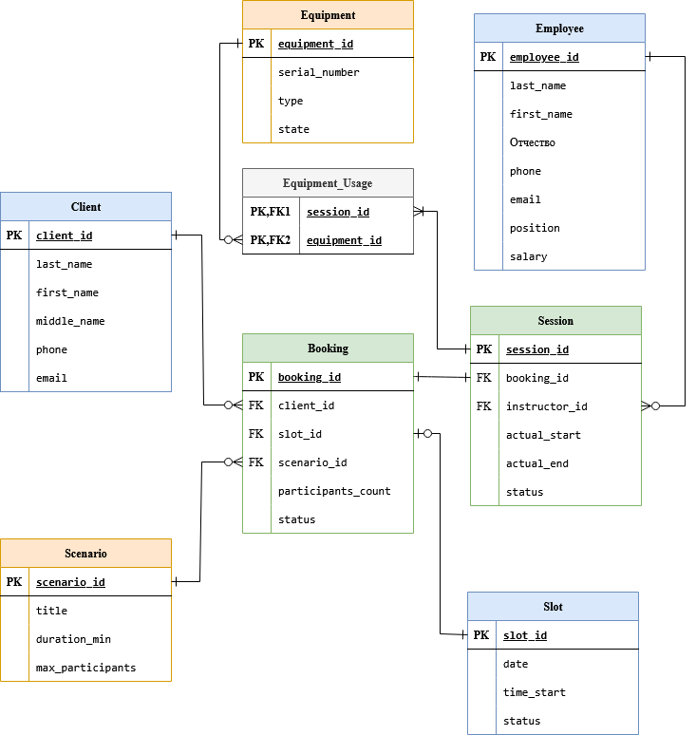
Рисунок 2 - Логическая модель данных
Таблица 2 - Таблица сущностей
№ | Название | Назначение | Атрибуты | Первичный ключ | Внешние ключи
1 | Клиент (Client) | Хранит информацию о посетителях арены | client_id, last_name, first_name, middle_name, phone, email | client_id | -
2 | Сотрудник (Employee) | Данные персонала | employee_id, last_name, first_name, middle_name, phone, email, position, salary | employee_id | -
3 | Сценарий (Scenario) | Справочник доступных VR-сценариев | scenario_id, title, duration_min, max_participants | scenario_id | -
4 | Оборудование (Equipment) | Реестр единиц VR-оборудования | equipment_id, serial_number, type, state | equipment_id | -
5 | Слот (Slot) | Доступные временные окна для записи | slot_id, date, time_start, status | slot_id | -
6 | Бронь (Booking) | Зафиксированная запись клиента на сеанс | booking_id, client_id, slot_id, scenario_id, participants_count, status | booking_id | client_id, slot_id, scenario_id
7 | Сеанс (Session) | Факты проведения сеанса | session_id, booking_id, instructor_id, actual_start, actual_end, status | session_id | booking_id, instructor_id
8 | Использование_оборудования (Equipment_Usage) | Хранит, какое оборудование использовалось на сеансе | session_id, equipment_id | session_id, equipment_id | session_id, equipment_id
Кроме того дополнительно опишем связи между сущностями (таблица 3).
Таблица 3 - Связи между сущностями
№ | Родительская сущность (PK) | Дочерняя сущность (FK) | Тип связи | Смысл связи
1 | Клиент | Бронь | 1:0…N | Один клиент может оформить множество броней за всё время, но каждая конкретная бронь принадлежит только одному клиенту.
2 | Сценарий | Бронь | 1:0…N | Один сценарий может быть выбран во множестве броней, но каждая бронь относится строго к одному сценарию.
3 | Слот | Бронь | 1:0…N | На один временной слот в текущем расписании может быть оформлена одна активная бронь. Однако исторически (при отменах и переносах) за одним слотом может числиться несколько записей.
4 | Бронь | Сеанс | 1:1 | Одна оформленная бронь соответствует ровно одному проведённому сеансу. Сеанс не может существовать без брони.
5 | Сотрудник | Сеанс | 1:0…N | Один инструктор может провести множество сеансов, но каждый конкретный сеанс проводится только одним инструктором.
6 | Сеанс | Использование_оборудования | 1:1…N | Один сеанс может задействовать несколько единиц оборудования.
7 | Оборудование | Использование_оборудования | 1:0…N | Одна единица оборудования может использоваться на множестве разных сеансов за всё время.
Логическая модель данных приведена к третьей нормальной форме (3НФ). При ней все атрибуты атомарны, каждый неключевой атрибут зависит от полного первичного ключа, и при этом отсутствуют транзитивные зависимости между неключевым атрибутами. Это позволяет устранить избыточность данных и предотвратить аномалии при их изменении.
Например, если бы данные сценариев хранились прямо в бронированиях, то при создании каждой новой брони с одним и тем же сценарием они бы дублировались. А при изменении длительности сценария пришлось бы править все эти записи. Таким образом, разбиение на две отдельные сущности сценариев и броней устраняет дублирование данных и упрощает дальнейшую работу с ними.

2.4. Алгоритмы
Для реализации автоматизируемых операций были разработаны два алгоритма.

2.4.1 Алгоритм 1 «Формирование списка доступных слотов на день»
Данный алгоритм формирует список слотов, которые доступны для бронирования на выбранную дату, и сортирует их по времени начала. Это реализует операцию «Сверить расписание и свободные слоты». Благодаря этому алгоритму, клиент сразу будет видеть, какой слот он может выбрать и операции по достижению соглашения касательно времени больше не понадобятся.
Входными данными являются: список всех слотов в системе, выбранная дата, текущее время. Выходные данные – отсортированный список, содержащий только доступные в выбранную дату слоты.
Логика работы алгоритма:
- Пройти по всему списку слотов (цикл for),
- Проверить, совпадает ли дата слота с выбранной датой и свободен ли он,
- Если дата совпадает с текущей, то проверить, что время слота ещё не прошло,
- Если условия выполнены – добавить слот в результирующий список,
- Отсортировать полученный список по времени начала слота.
Блок схема алгоритма представлена на рисунке 3 [17].
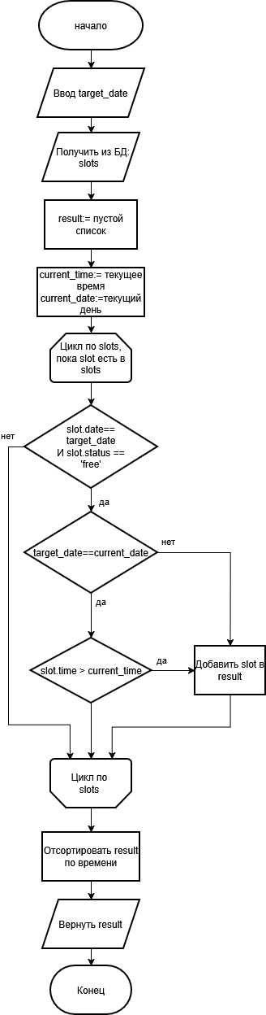
Рисунок 3 - Блок-схема первого алгоритма
Оценим сложность алгоритма. За n обозначим общее количество слотов в системе, за k – количество слотов, попавших в выборку (k ≤ n).
Проход по списку (фильтрация) занимает O(n) времени. Сортировка отфильтрованного списка – O(k logk) времени. Итоговая временная сложность в худшем случае (когда все слоты на эту дату) равна O(n logn).
Сложность по память равна O(k) для хранения нового списка.

2.4.2 Алгоритм 2 «Валидация заявки клиента»
Данный алгоритм проверяет входящую заявку на наличие всех обязательных полей, корректность формата телефона, адекватность числа участников и т.д. Это поможет система сразу видеть некорректные заявки и отбраковывать их, не тратя время на проверку вручную
Входными данными являются словарь с данными заявки, информация о сценариях, слотах и бронированиях. Выходными – строка с результатом.
Логика работы алгоритма:
- В цикле проверяем, что в заявке нет пустых полей.
- Проверяем, существует ли такой сценарий,
- Проверяем наличие слота и то, что он свободен,
- Проходим по слотам и броням в этот день, проверяя, что будет пересечений (если сценарий длинный, то заявка может залезть на следующие по времени слоты),
- Проверяем, что число участников не превышает максимальное число участников для выбранного сценария,
- Проверяем, что телефон содержит 11 цифр,
- Если на одном из этапов была найдена ошибка, то возвращаем сообщение о ней, иначе возвращаем сообщение об успехе.
Блок схема алгоритма представлена на рисунке 4.
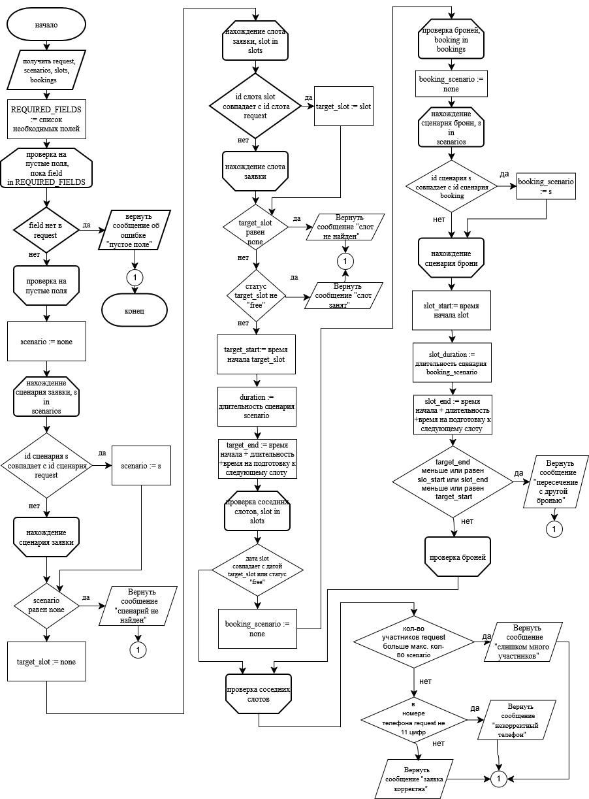
Рисунок 4 - Блок-схема второго алгоритма
Оценим сложность алгоритма. За n обозначим количество полей в заявке. Цикл по полям – O(n). Проверка числа участников и телефона – O(1). Цикл поиска сценария – O(m). Поиск слота - O(s). Проверка слотов за день – O(sbm), где s – цикл по слотам, b – цикл по броням, m – по сценариям. Итоговая сложность равна O(n + m + s + sbm). Но в реальности количество сценариев фиксировано и мало. То же относится и к полям заявки, поэтому сложность можно оценить как O(sb).
Сложность по память равна О(1), так как дополнительных структур алгоритм не создает.

2.5. Процедурная реализация

2.5.1 Язык и среда разработки
Как было указано выше, для процедурной реализации выбран язык Python 3.14. Выбор обусловлен простотой синтаксиса и удобством процедурного стиля. Выбранная среда разработка - PyCharm Community Edition 2023.3.2.

2.5.2 Структуры программы
Программа состоит из четырех модулей:
- main.py – точка входа, разбор аргументов командной строки и запуск процесса,
- algorithms.py – реализация двух алгоритмов (find_free_slots, validate_request),
- operations.py – реализация автоматизированных операций,
- data.py – загрузка и сохранение данных в формате JSON.
Данные хранятся в файлах clients.json, employees.json, scenarios.json, slots.json, bookings.json, equipment.json, sessions.json в папке data/. Структура данных полностью соответствует логической модели из раздела 2.3 (те же сущности и атрибуты).

2.5.3 Фрагменты кода
Ниже приведены фрагменты кода, реализующие автоматизируемые операции из таблицы 1 и оба алгоритма из раздела 2.4.
Функция find_free_slots из файла algorithms.py реализует первый алгоритм – «Формирование списка доступных слотов на день» (листинг 1).
Листинг 1 - Формирование списка доступных слотов
def find_free_slots(slots, target_date, current_dt):
result = []
for slot in slots:
if slot["date"] != target_date or slot["status"] != "free":
continue
if slot["date"] == current_dt.strftime("%Y-%m-%d"):
slot_dt = datetime.strptime(
slot["date"] + " " + slot["time_start"], "%Y-%m-%d %H:%M"
)
if slot_dt <= current_dt:
continue
result.append(slot)
result.sort(key=lambda s: s["time_start"])
return result

Функция validate_request из файла algorithms.py реализует второй алгоритм – «Валидация заявки клиента» (листинг 2).
Листинг 2 - Валидация заявки клиента
def validate_request(request, scenarios, slots, bookings):
# Валидация заявки клиента.
for field in REQUIRED_FIELDS:
if field not in request or request[field] in ("", None):
return f"Ошибка: пустое поле '{field}'"
scenario = None
for s in scenarios:
if s["scenario_id"] == request["scenario_id"]:
scenario = s
break
if scenario is None:
return f"Ошибка: сценарий {request['scenario_id']} не найден"
target_slot = None
for slot in slots:
if slot["slot_id"] == request["slot_id"]:
target_slot = slot
break
if target_slot is None:
return f"Ошибка: слот {request['slot_id']} не найден"
if target_slot["status"] != "free":
return f"Ошибка: слот {request['slot_id']} уже занят"
target_start = parse_dt(target_slot["date"], target_slot["time_start"])
duration = scenario["duration_min"]
target_end = target_start + timedelta(minutes=(duration + PREP_MINUTES))
for slot in slots:
if slot["date"] != target_slot["date"] or slot["status"] == "free":
continue
slot_start = parse_dt(slot["date"], slot["time_start"])
for booking in bookings:
if booking["slot_id"] != slot["slot_id"]:
continue
if booking["status"] != "active":
continue
booking _scenario = None
for s in scenarios:
if s["scenario_id"] == booking["scenario_id"]:
booking_scenario = s
break
booking_duration = booking_scenario["duration_min"]
slot_end = slot_start + timedelta(minutes=(booking_duration + PREP_MINUTES))
if not (target_end <= slot_start or slot_end <= target_start):
return (
f"Ошибка: желаемое время пересекается с бронью "
f"{booking['booking_id']} (слот {slot['slot_id']})"
)
if int(request["participants_count"]) > scenario["max_participants"]:
return (
f"Ошибка: количество участников {request['participants_count']} "
f"превышает допустимый максимум {scenario['max_participants']}"
)
phone_digits = "".join(ch for ch in str(request["phone"]) if ch.isdigit())
if len(phone_digits) != 11:
return "Ошибка: некорректный формат номера телефона"
return "Заявка корректна"

2.5.4 Примеры запуска и вывода
Программа запускается из командной строки. Пример работы представлен на рисунке 4.
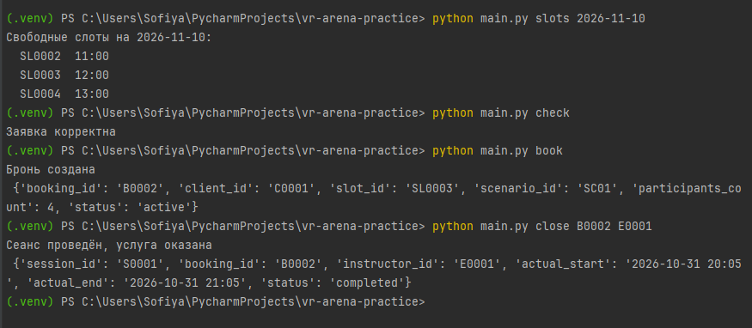
Рисунок 5 - Пример запуска программы

Список источников
- Xuanjin Wu, Xiaomeng Du, Ding Xu, Free-roam location-based virtual reality entertainment: An affordance analysis // Journal of Hospitality and Tourism Management. - 2026. - №68 - Article 101501 - DOI: 10.1016/j.jhtm.2026.101501.
- Dedy Andriyanto, Antonius Darma Setiawan, Sinka Wilyanti Design of Company Management Dashboard With Machine Learning Analysis For Optimization of Arcade Game Centre Operations // журнал "Al-Kharaj: Journal of Islamic Economic and Business" – 2025. – Vol. 7, no. 3. – DOI: 10.24256/kharaj.v7i3.7942.
- Наумова, О. А. Применение технологии виртуальной реальности в российском бизнесе: проблемы и пути их преодоления / О. А. Наумова, А. В. Тимошенко // Тенденции развития науки и образования. – 2021. – № 69-3. – С. 54-57. – DOI 10.18411/lj-01-2021-99. – EDN ZUQPVI.
- Богомягкова, Е. А. Виртуальная и дополненная реальность: перспективы применения и развития в бизнесе / Е. А. Богомягкова // Актуальные вопросы современной экономики. – 2022. – № 10. – С. 375-379. – EDN BNKMBD.
- Воротников К.Р. Понятие и разновидности виртуальной реальности // Материалы международного научного форума обучающихся "молодежь в науке и творчестве". - пос. Электроизолятор: Гжельский государственный университет, Московская область, Раменский район, пос. Электроизолятор, д.67, Электроизолятор, 2023. - С. 39-41.
- Старченко Д.В. Автоматизация бизнес-процессов на предприятиях сферы услуг: влияние на эффективность труда персонала // Теория и практика общественного развития. – 2025 - №4 - С. 207-213 - DOI: 10.24158/tipor.2025.4.22
- Асманова П.Дм., Поначугин А.В., Галкин И.А. Виртуальная реальность: применение и будущее развитие // Управление образованием: теория и практика. – 2025 – т. 15, № 1-1. – С. 210–215. – DOI: 10.25726/m1539-9316-0384-i.
- Оборин М.С. Цифровая трансформация туристического пространства: новые возможности // Современные проблемы сервиса и туризма. – 2022 - Т. 16 - № 1 - С. 157–164. - DOI: 10.24412/1995-0411-2022-1-157-164.
- Долгих Е.Ю., Кожевникова С.Ю. Исторический аспект развития сферы иммерсивных услуг // Молодёжь и наука: актуальные проблемы фундаментальных и прикладных исследований. - Комсомольск-на-Амуре: Комсомольский-на-Амуре государственный университет, 2025. - С. 318-322.
- Wirth, J., Shilina, M.G., Sokhn, M., Preobrazhenskiy, L.P. VR in promotion of territory in the New Normal: empirical and research approaches in the times of crisis // RUDN Journal of Studies in Literature and Journalism. - 2023. – т. 28. - №4 - С. 809 – 817 - DOI: 10.22363/2312-9220-2023-28-4-809-817
- Huiru Yu, Yanlai Li User satisfaction formation in virtual reality entertainment: Insights from online reviews and intelligent modeling // Entertainment Computing. - 2026. - №58 - Article 101217 - DOI: 10.1016/j.entcom.2026.101217
- Python 3.14 documentation : сайт. – URL: https://docs.python.org/3/ (дата обращения: 15.09.2026). – Текст : электронный.
- Java Documentation : сайт. – Oracle. – URL: https://docs.oracle.com/en/java/ (дата обращения: 16.09.2026). – Текст : электронный.
- PostgreSQL Documentation : сайт. – The PostgreSQL Global Development Group. – URL: https://www.postgresql.org/docs/ (дата обращения: 16.09.2026). – Текст : электронный.
- Git Reference : сайт. – URL: https://git-scm.com/docs (дата обращения: 15.09.2026). – Текст : электронный.
- Business Process Model and Notation (BPMN), Version 2.0.2 : сайт. – Object Management Group – OMG Document Number: formal/2013-12-09. – URL: http://www.omg.org/spec/BPMN/ (дата обращения: 03.11.2026). – Текст : электронный.
- ГОСТ 19.701-90. Единая система программной документации. Схемы алгоритмов, программ, данных и систем. Обозначения условные и правила выполнения – Введ. 01.01.92 – Москва : Стандартинформ, 2010. – 24 с.

